ГУАП

КАФЕДРА № 42

ОТЧЕТ   
ЗАЩИЩЕН С ОЦЕНКОЙ _____________________

ПРЕПОДАВАТЕЛЬ

|  |  |  |  |  |
| --- | --- | --- | --- | --- |
| доц., канд. техн. наук |  |  |  | О.И. Красильникова |
| должность, уч. степень, звание |  | подпись, дата |  | инициалы, фамилия |

|  |
| --- |
| ОТЧЕТ О ЛАБОРАТОРНОЙ РАБОТЕ № 6 |
| **Ретушь фотографий в редакторе растровой графики** |
|  |
| по курсу: ОСНОВЫ ИНФОРМАЦИОННЫХ ТЕХНОЛОГИЙ В МЕДИАИНДУСТРИИ |
|  |

РАБОТУ ВЫПОЛНИЛ

|  |  |  |  |  |  |
| --- | --- | --- | --- | --- | --- |
| СТУДЕНТ ГР. № | 4128 |  |  |  | В.А. Воробьев |
|  |  |  | подпись, дата |  | инициалы, фамилия |

Санкт-Петербург 2023

**СОДЕРЖАНИЕ**

1 Цель работы 3

2 Выполнение задания 4

3 Вывод 10

**1 Цель работы**

Ознакомление с приемами ретуши фотографий в редакторе растровой

графики.

**Задание:** обработать любую фотографию.

# 2 Выполнение задания

Для выполнения задания я решил выбрать художественную ретушь. Моей задачей является исправление недостатков фото (неофициальный стиль одежды), корректировка тона кожи, добавление художественных эффектов и замены фона. Также частью задания, для тестирования функциональности инструмента “Перспектива”, мы отразим наше промежуточное изображение на какой-либо плоскости.

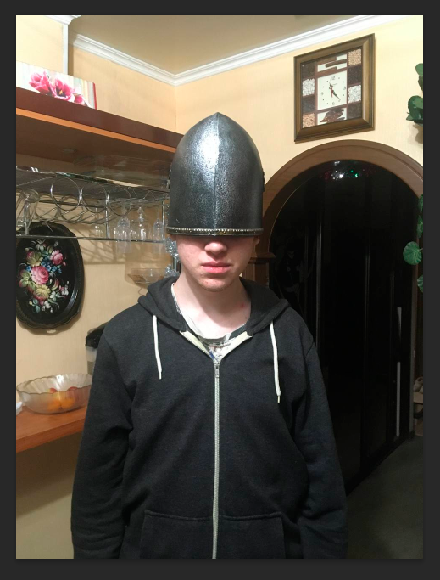

Рисунок 1 – Исходное изображение

Выделим из изображения человека и вырежем его на новый слой.

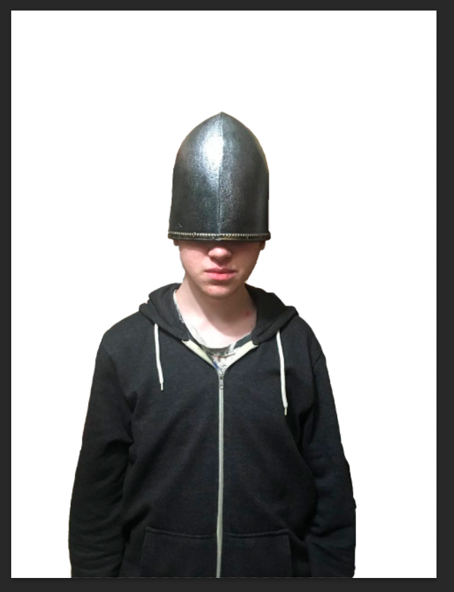

Рисунок 2 – Изображение без фона

Возьмем из интернета первый попавшийся официальный костюм, вырежем его, чтобы у того отсутствовал фон, и вставим новым слоем на наше изображение

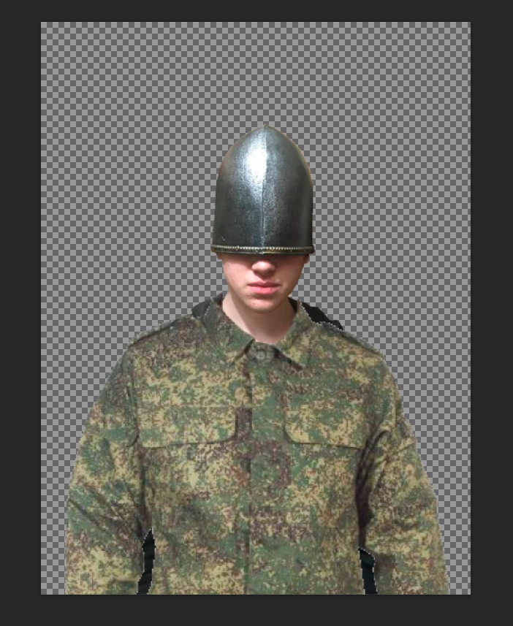

Рисунок 3 – Изображение с новым слоем

При помощи инструмента “Деформация”, “Размытие”, “Штамп” подберем его размер под стать персоне. Добавим на костюм тень от головы и проведем легкую цветокоррекцию.

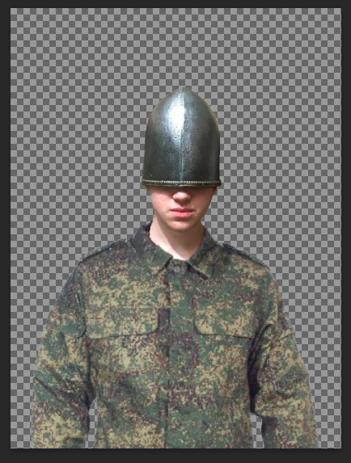

Рисунок 4 – Изображение с костюмом

Возьмем картинку, на которую мы будем проецировать наше изображение. Предварительно улучшим тон лица при помощи инструмента “Штамп” и “Заплатка”. Добавим пару художественных элементов и при помощи инструмента “Перспектива” подберем удачный размер. Затем с помощью пользовательских кистей добавим теней и текстуры.

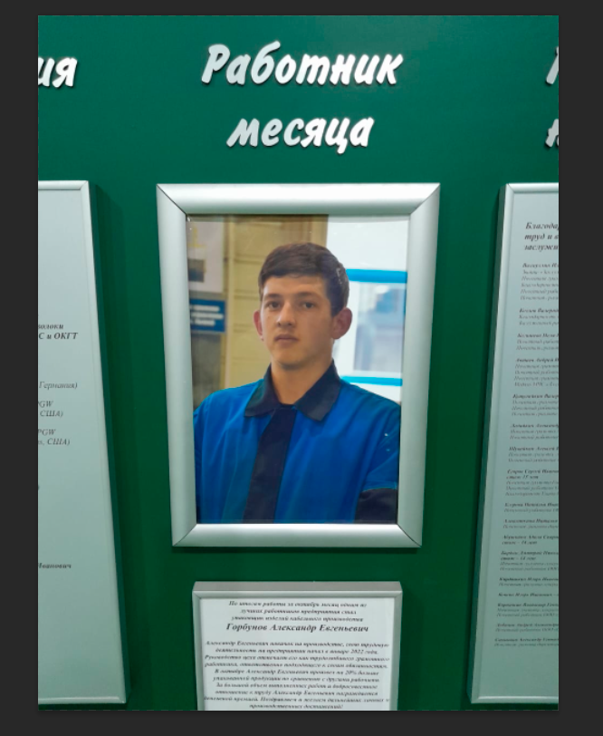

Рисунок 5 – Изображение для замены

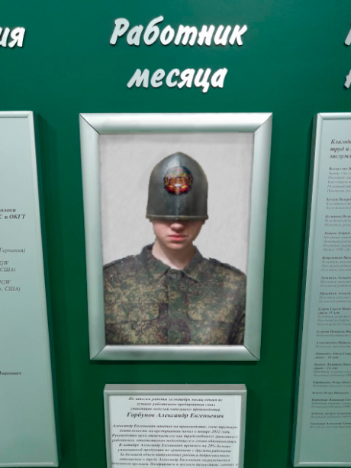

Рисунок 5 – Итоговое изображение

**3 Вывод**

В ходе работы были изучены основные приёмы ретуширования фотографий в графическом редакторе. Также были закреплены ранее приобретённые навыки использования инструментов для редактирования изображений.